**博采电子资源管理平台**

**读者用户手册**

**版本号：1.0.0**

2022 年 3 月

**杭州麦达电子有限公司**

声明

版权声明

本书版权归杭州麦达电子有限公司所有，并保留对本文档的最终解释权和修改权。

本文档中出现的任何文字叙述、文档格式、插图、照片、方法、过程等内容，除另有特别注明外，版权均属于杭州麦达电子有限公司。未经公司书面许可，任何人不得以任何方式或形式对本文档内的任何部分进行复制、摘录、备份、修改、传播或翻译成他国语言、将其全部或部分内容用于商业用途。

信息更新

本文档仅用于为最终用户提供信息，其内容如有更改变动或撤回，恕不另行通知，请自行关注最新版本。

免责条款

本文档仅用于为最终用户提供技术信息，杭州麦达电子有限公司已尽最大努力确保本文档内容准确可靠，但不提供任何形式的担保，任何情况下，杭州麦达电子有限公司均不对（包括但不限于）最终用户或任何第三方因使用本文档而造成的直接或间接的损失或损害负责。

**目录**

1.1 登录 1

1.2首页 1

1.2.1 我的平台 2

1.2.2 数据库 4

1.2.3 电子期刊 4

1.2.4 电子书 5

1.3 数据库导航 5

1.4 期刊导航 6

1.5 电子书导航 7

1.6 其他资源导航 8

1.7 数据库使用规定 9

1.8 故障反馈 10

1.9 帮助咨询 10

博采电子资源管理平台读者使用说明

# 1.1 登录

输入账号密码进行登录

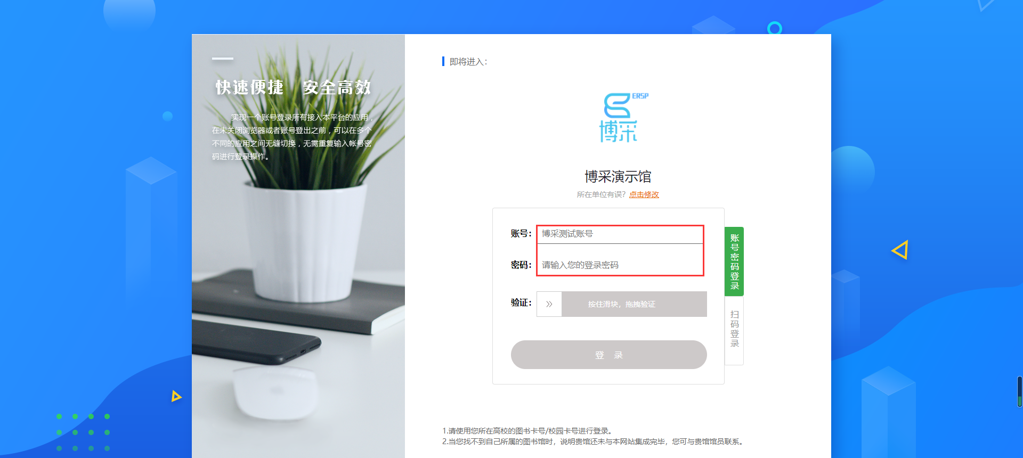

# 1.2首页

博采电子资源管理系统采用横向Tab标签切换设计，有如下六大主要模块，首页、数据库导航、期刊导航、电子书导航、其他资源导航、数据库使用规定，其中首页包括个性化推荐的数据库、期刊等信息

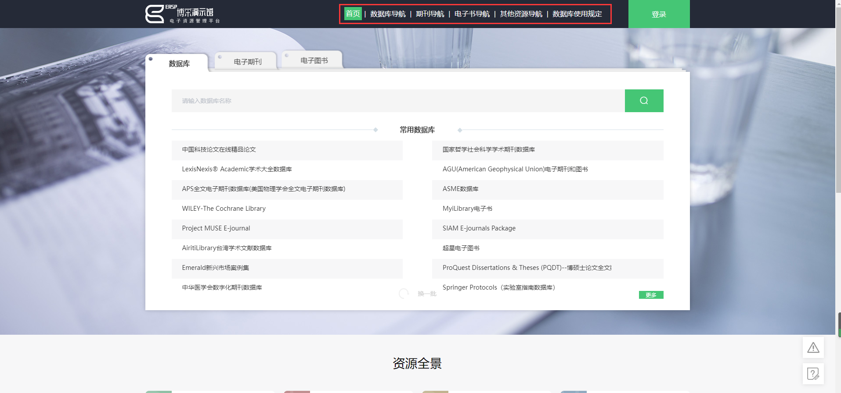

## 1.2.1 我的平台

快捷搜索：选择期刊/数据库/电子书/其他，输入名称，实现快捷搜索。

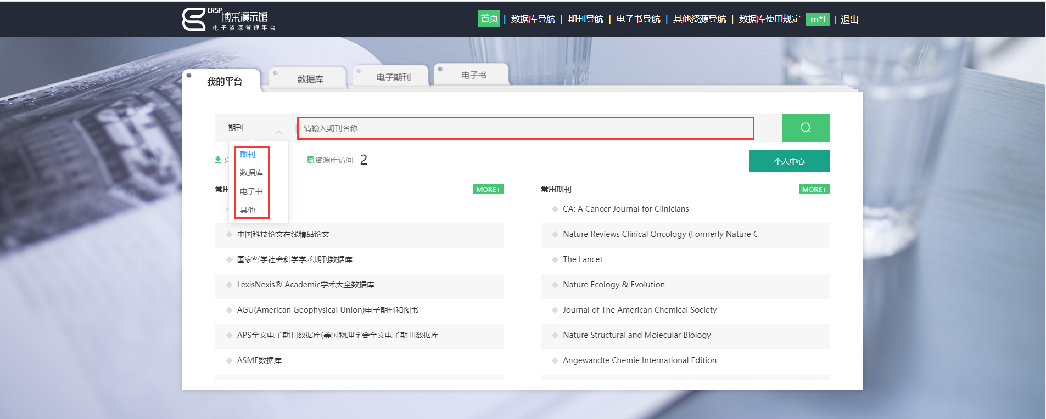

个人中心：实现个人信息修改、记录看过的资源信息时间和次数、记录关注的资源信息和时间、记录发表的信息和已反馈的内容，其中故障反馈可实时查看处理状态和处理说明。

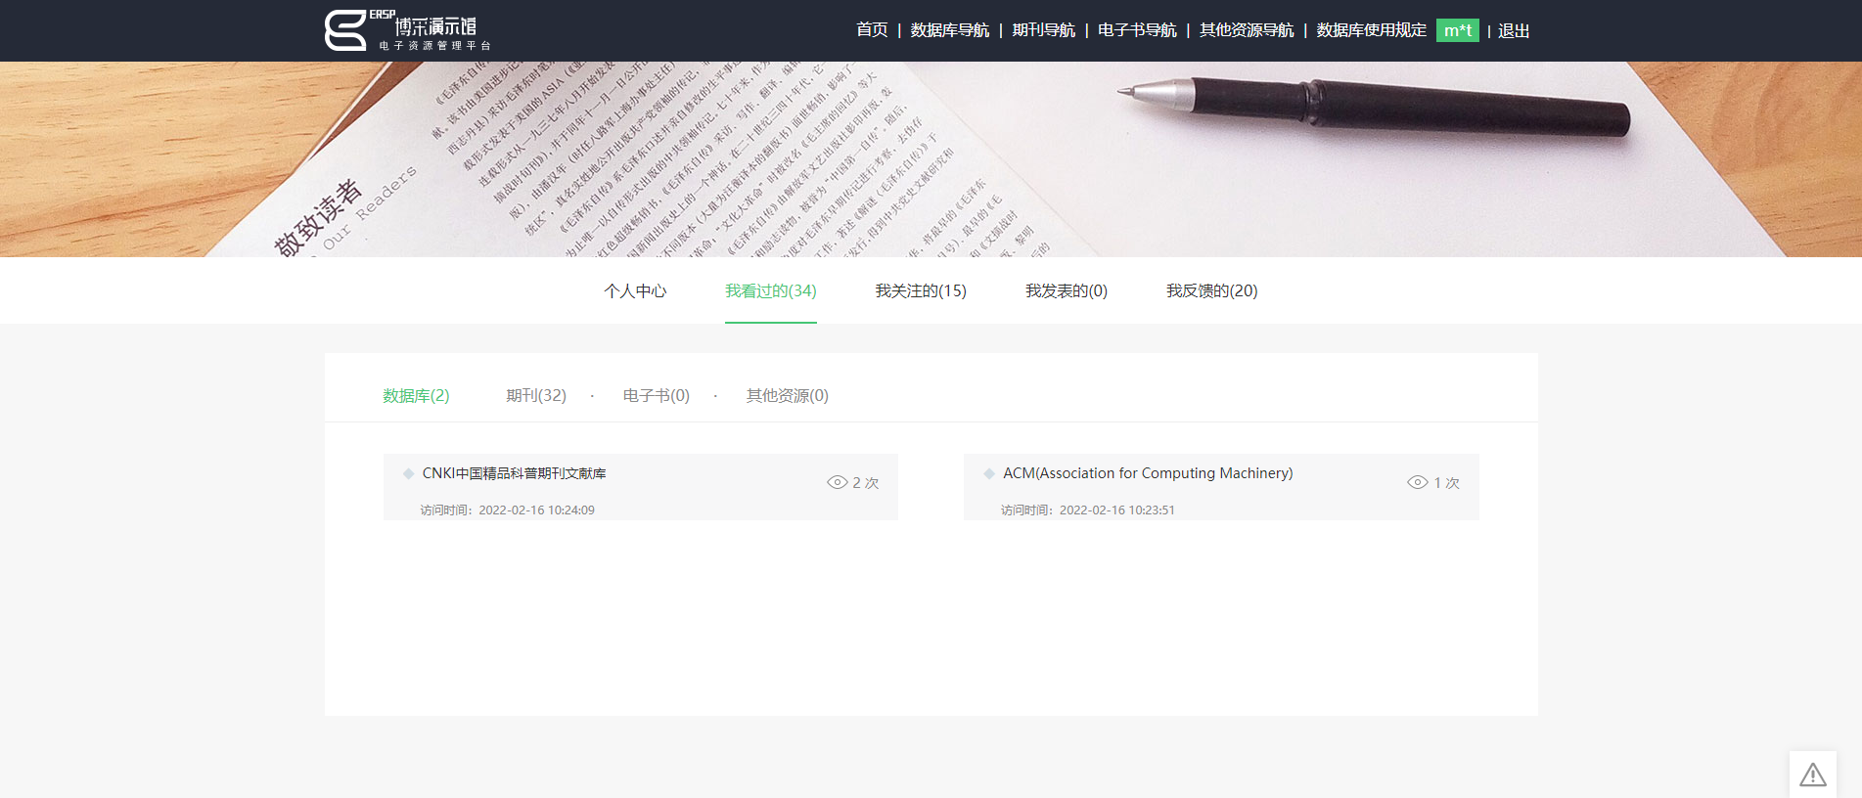

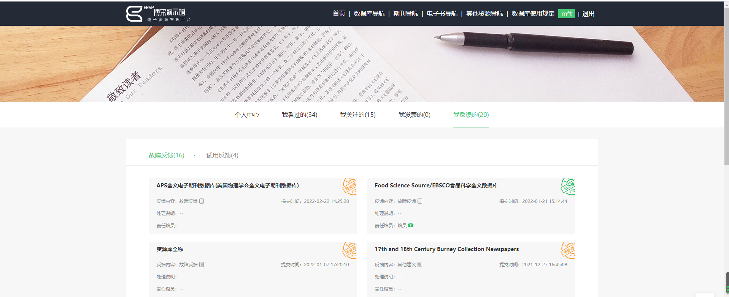

常用数据库和期刊：根据读者个人关注、院级推荐、校级推荐进行个性化的推荐内容展示，点击数据库名称进入网站。

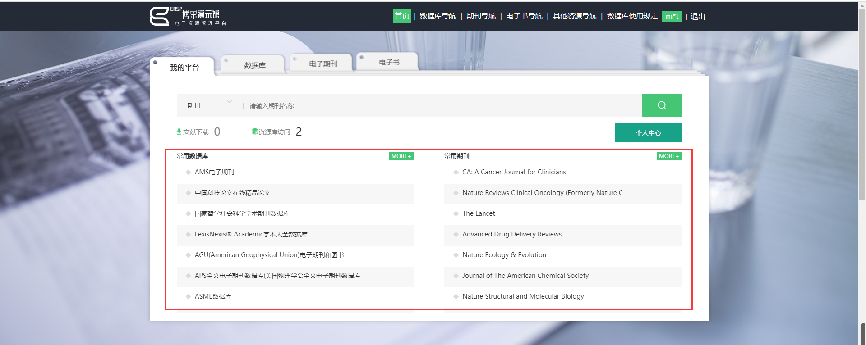

资源全景：实时统计资源数量并实现点击链接至相应页面。

访问排行：根据访问量实现数据库和期刊的排行显示，点击数据库名称访问网站。

中文资源：根据系统随机推荐显示，点击数据库名称访问网站。

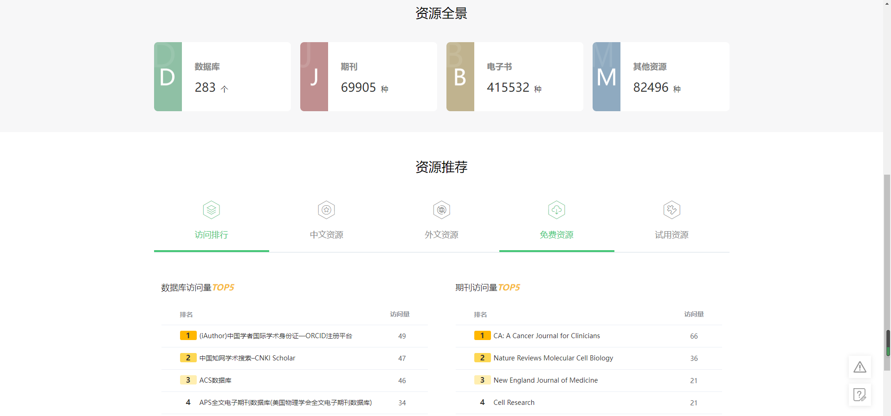

## 1.2.2 数据库

常用数据库根据已关注、学院推荐、学校推荐实现个性化推荐信息的显示，点击数据库名称直接访问网站，提供关注数据库的功能，提供快捷查询功能。

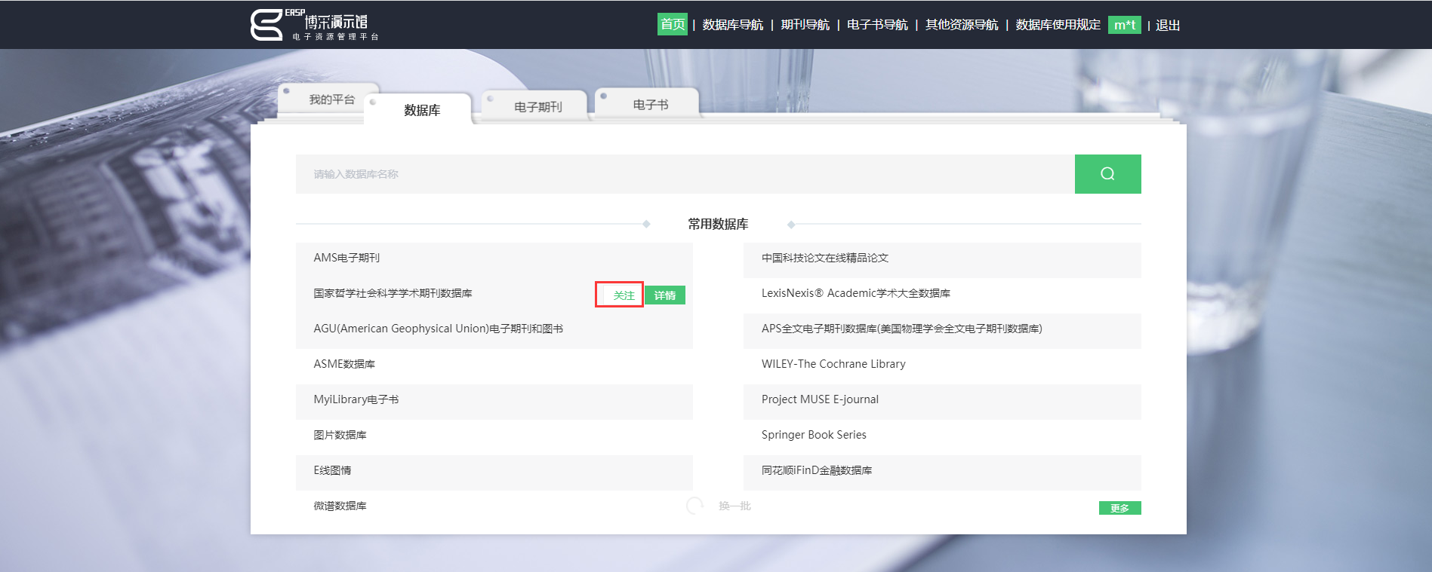

## 1.2.3 电子期刊

推荐期刊根据读者已关注的期刊、院级推荐和校级推荐的个性化显示，点击查看期刊详情，提供关注期刊功能，提供快捷查询的功能。

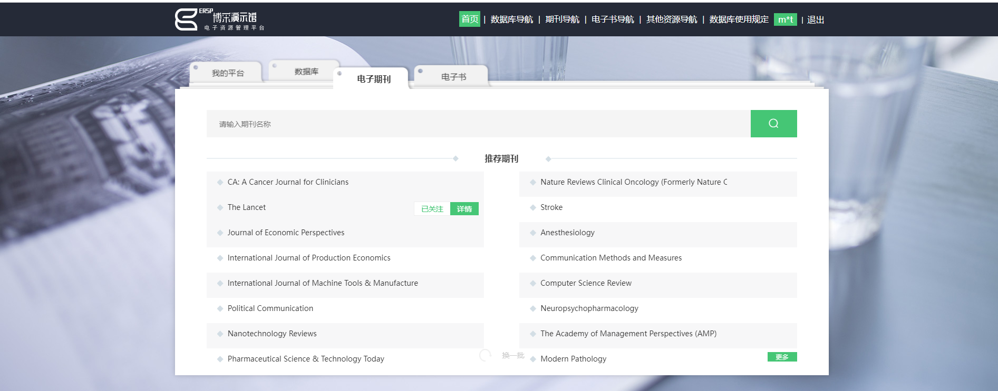

## 1.2.4 电子书

推荐的电子书库，点击查看电子书网站，提供快捷查询电子书功能。

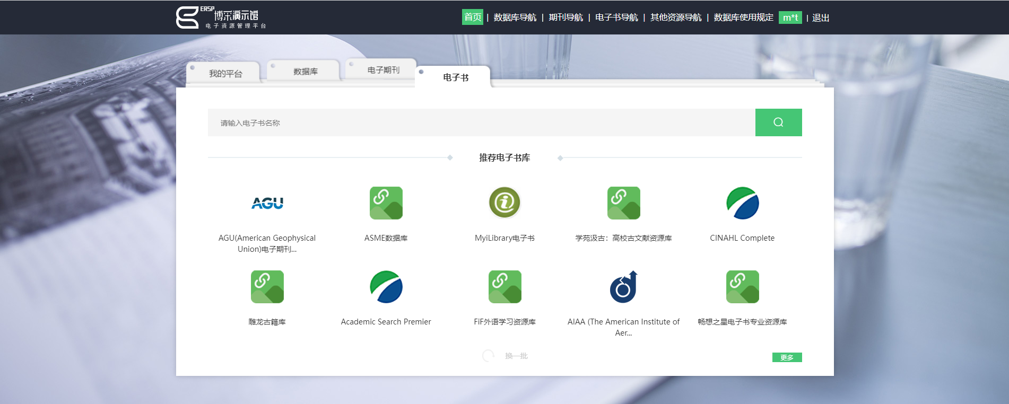

# 1.3 数据库导航

检索：输入数据库名称实现检索功能

快捷检索：根据库名首字母、文献类型、学科分类或者自定义分类实现快捷检索。

数据库信息根据自定义的标签分布显示。

关注：定位到数据库处，实现关注功能

详情：根据学校设置不同，点击数据库名称进入数据库网站，点击详情，进入数据库详情页查看详细信息。

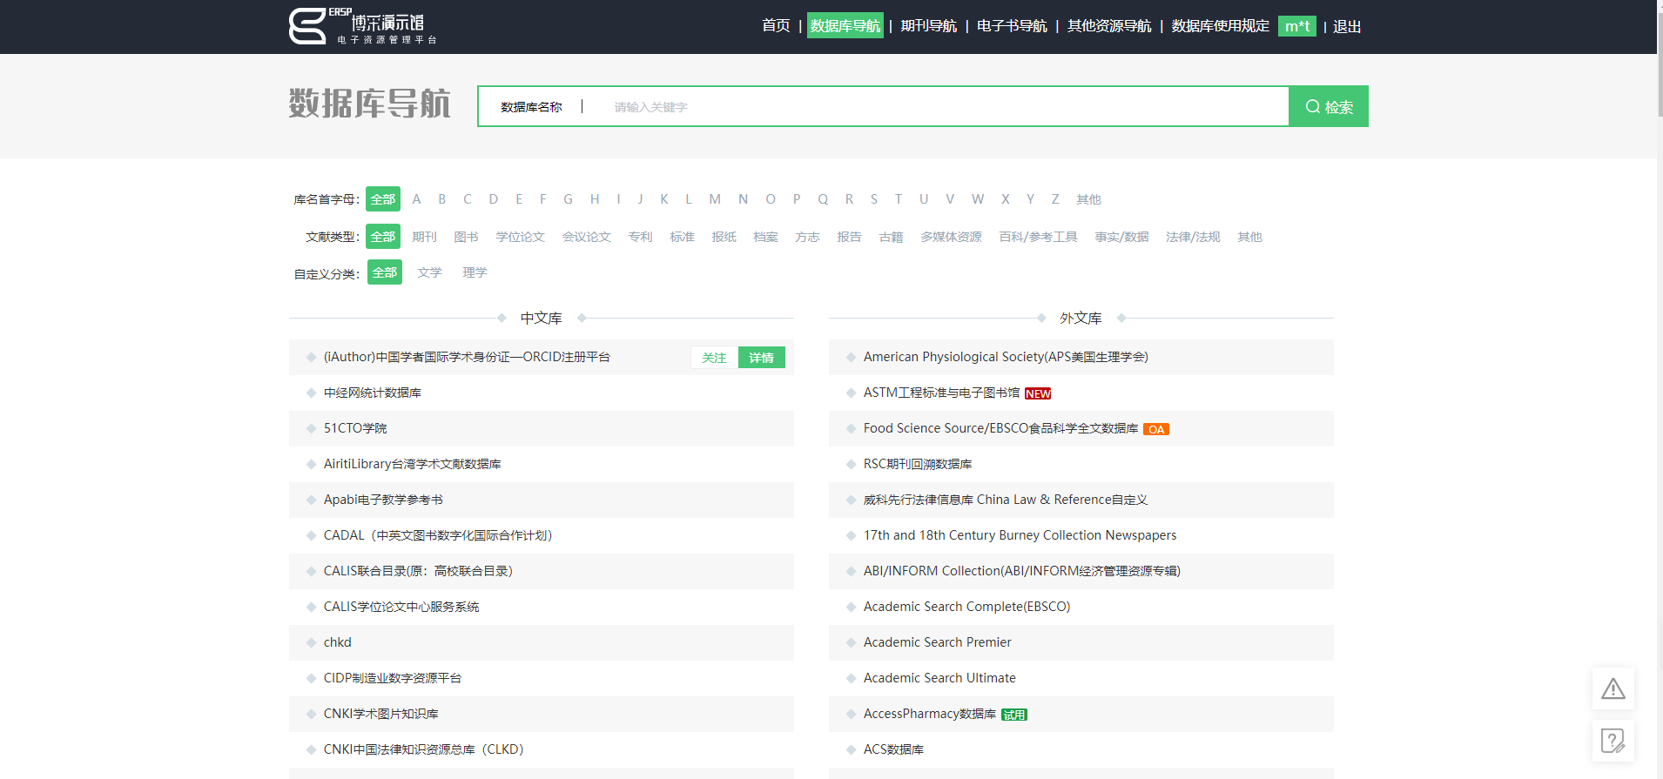

数据库详情中提供详细介绍信息，点击黄色的五角星关注数据库，读者点击访问地址查看数据库网站，可下载客户端软件，通过其他校外访问方式访问以及下载帮助文档查看使用。

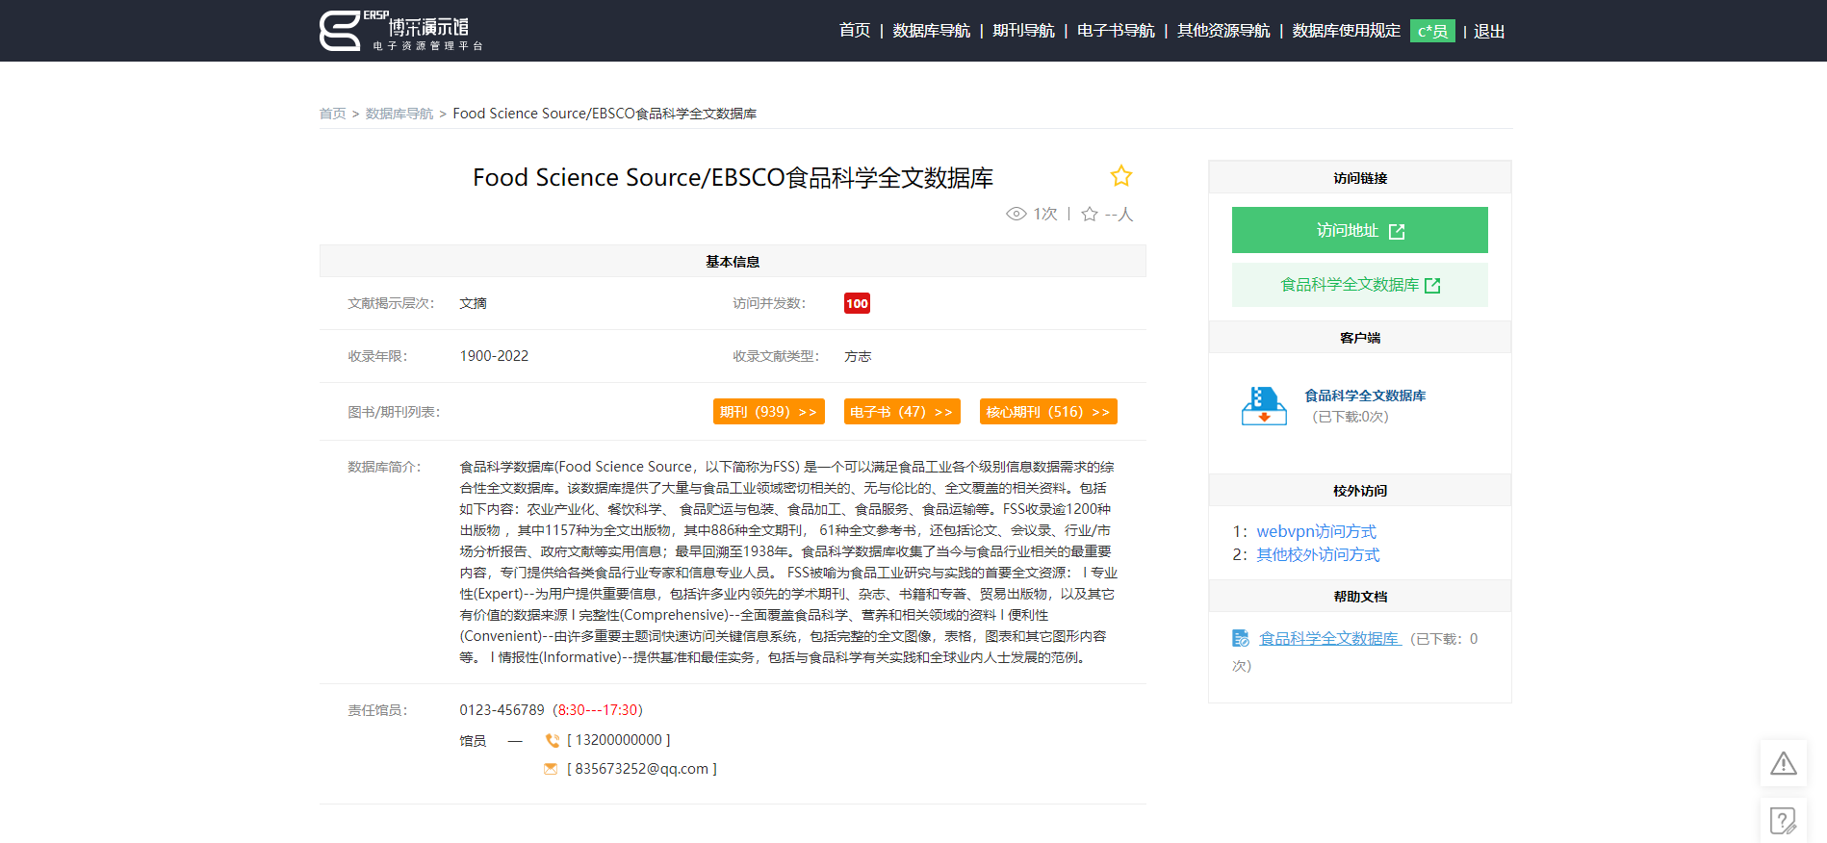

# 1.4 期刊导航

检索：输入期刊名称实现检索功能

快捷检索：根据刊名首字母、学科、核心期刊、语种、排序、IF和CiteScore分区实现快捷检索功能。

中文期刊：系统默认显示外文期刊，点击中文期刊进行切换查看。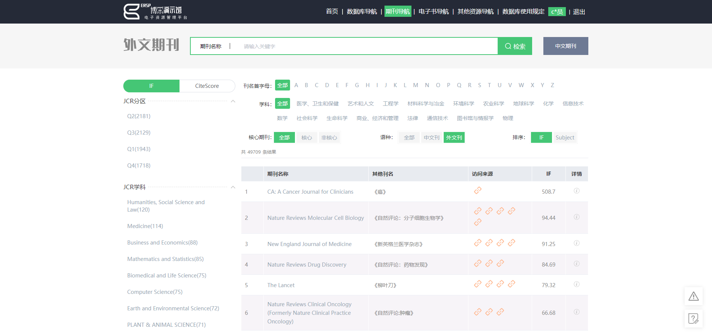

期刊详情：显示期刊的详细信息；点击黄色的五角星关注期刊；点击访问链接进入该期刊的网站；。

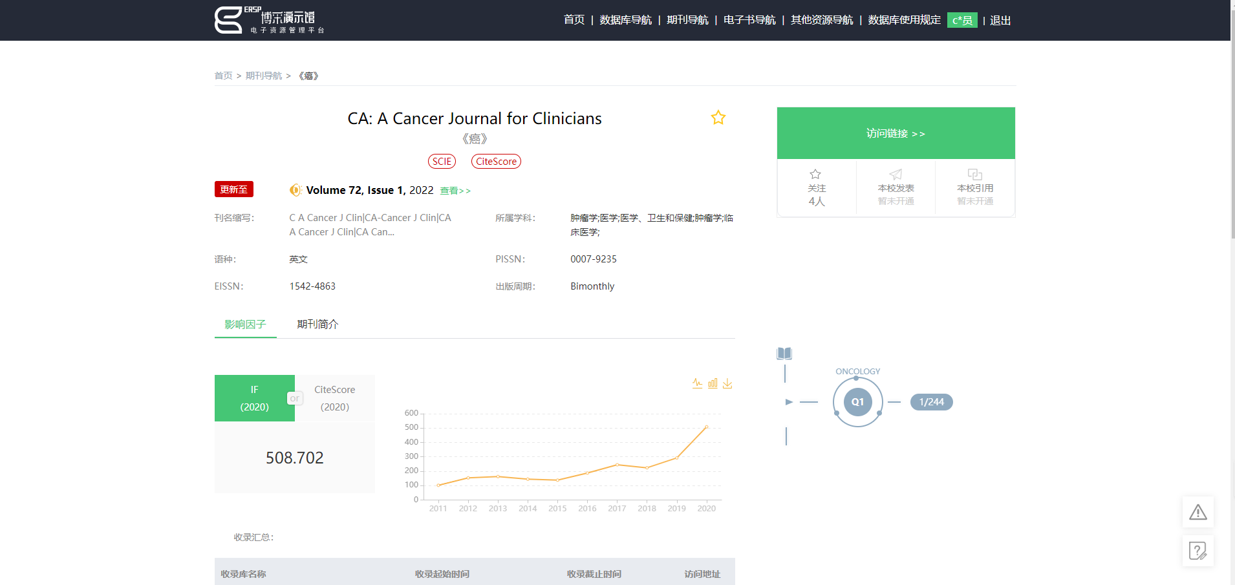

# 1.5 电子书导航

检索：输入电子书名称实现检索功能

快捷检索：依据学科分类和数据库分类，查询电子书

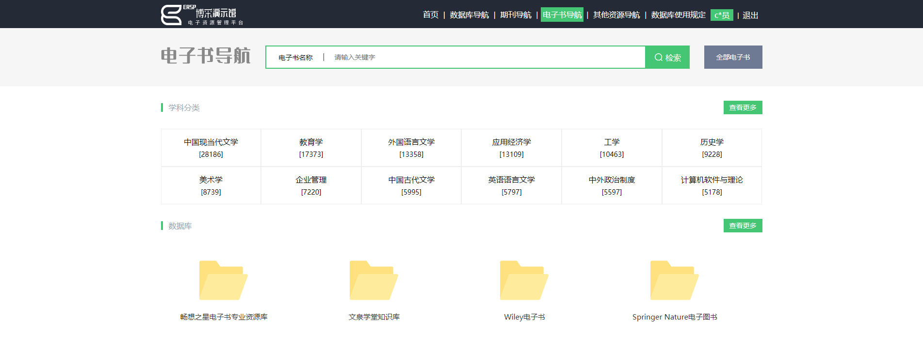

点击电子书名称，访问电子书的网站，黄色五角星可关注电子书。

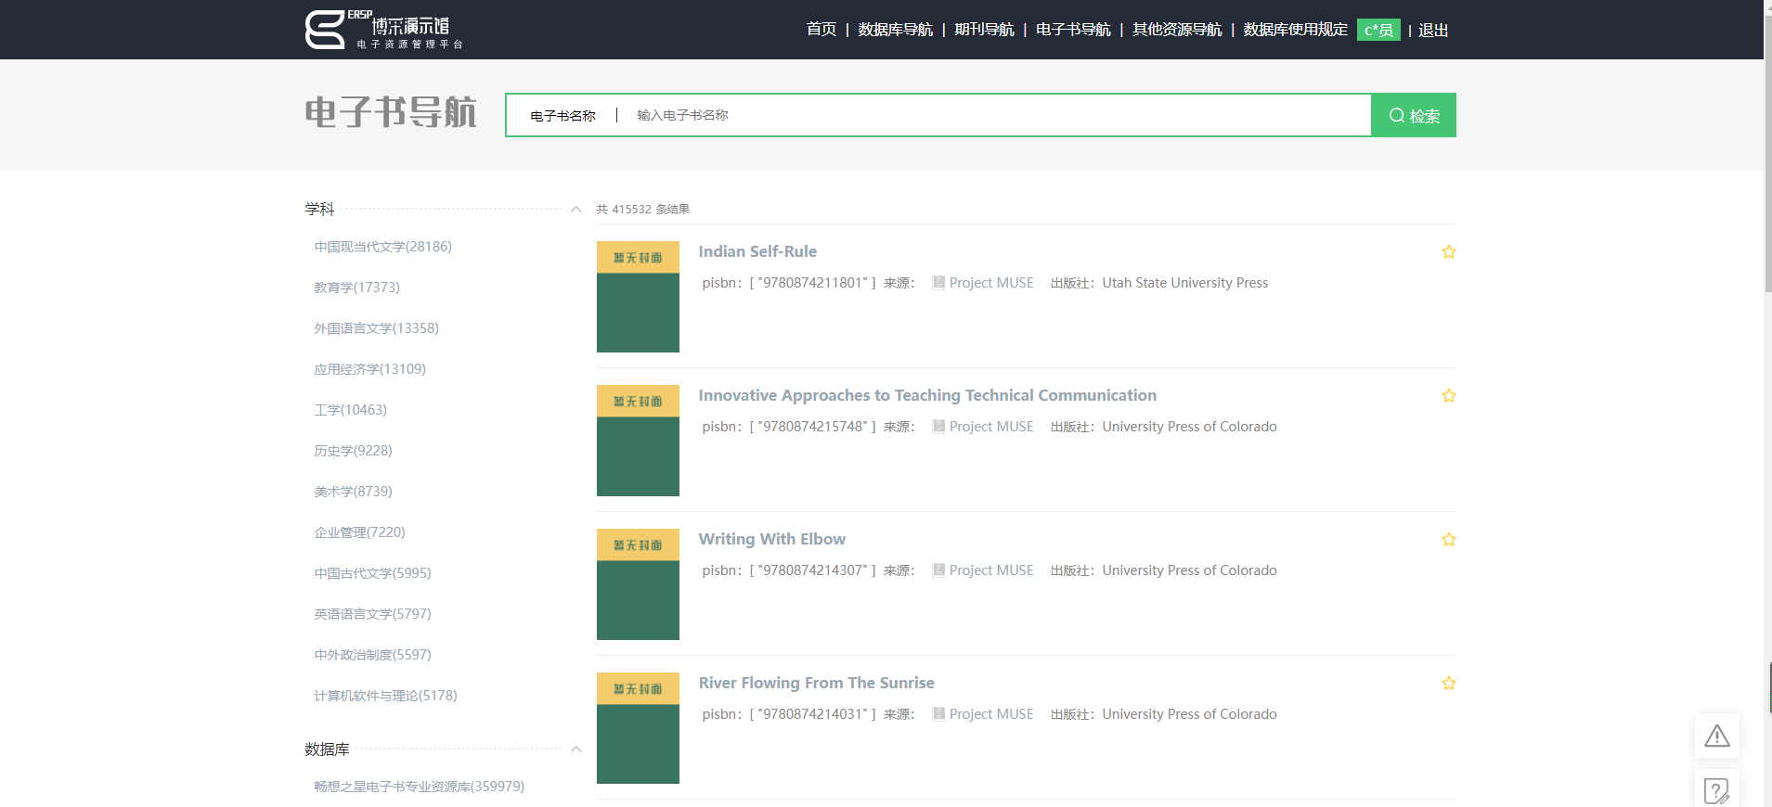

# 1.6 其他资源导航

检索：输入其他资源名称实现检索功能

快捷检索：依据学科分类和数据库分类，查询其他资源信息

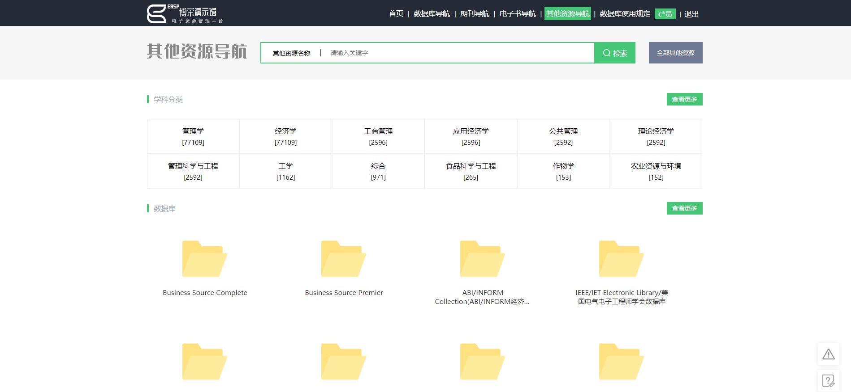

点击其他资源名称，访问其他资源的网站

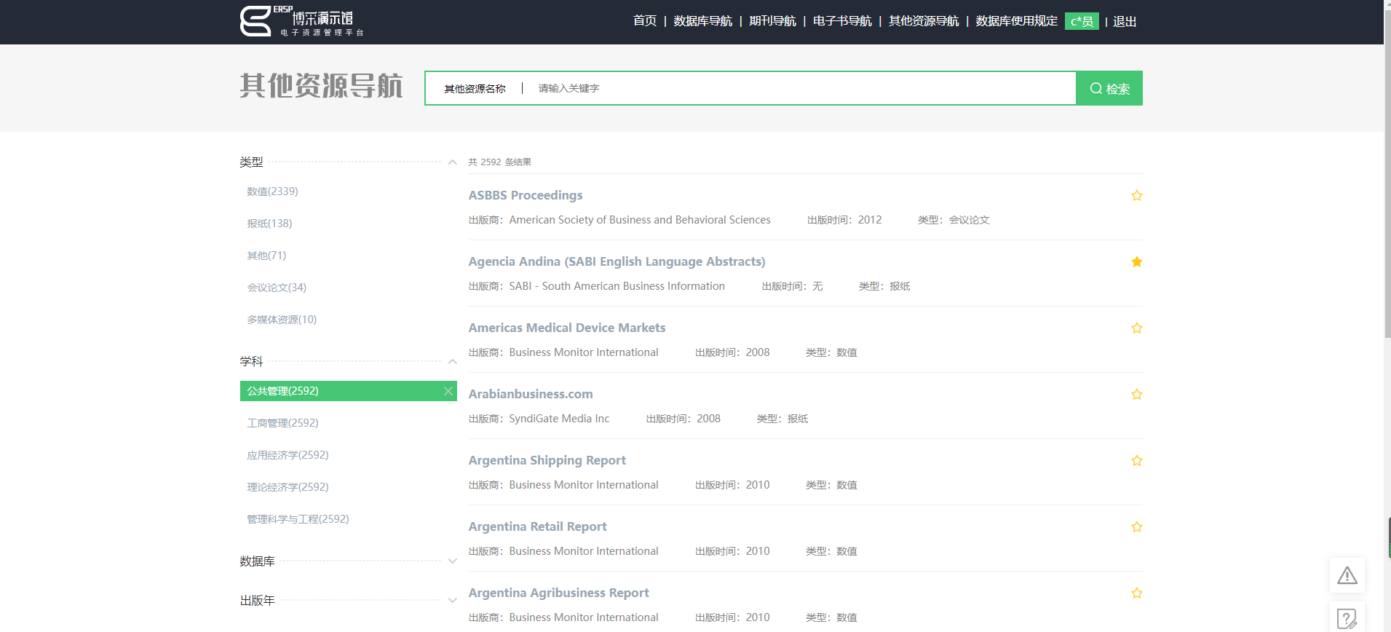

# 1.7 数据库使用规定

查看学校的数据库使用规定信息。

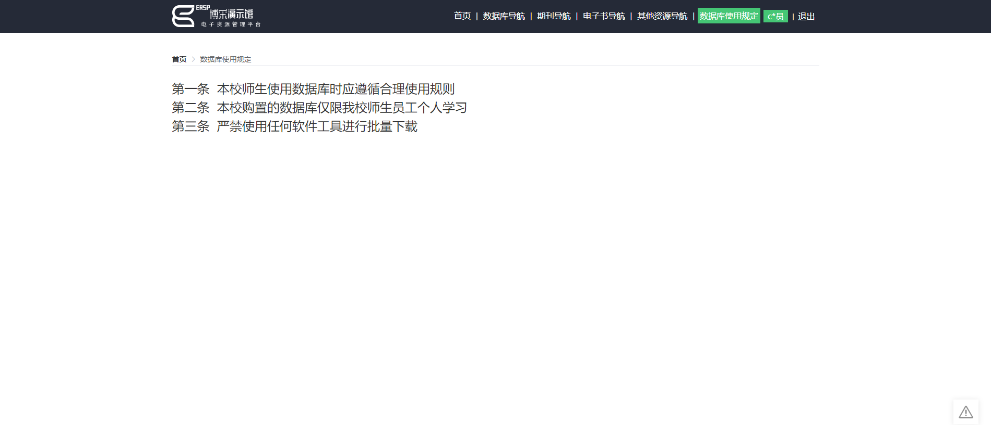

# 1.8 故障反馈

若数据库访问不成功或者其他问题，可故障反馈（图中的图标）给责任馆员。

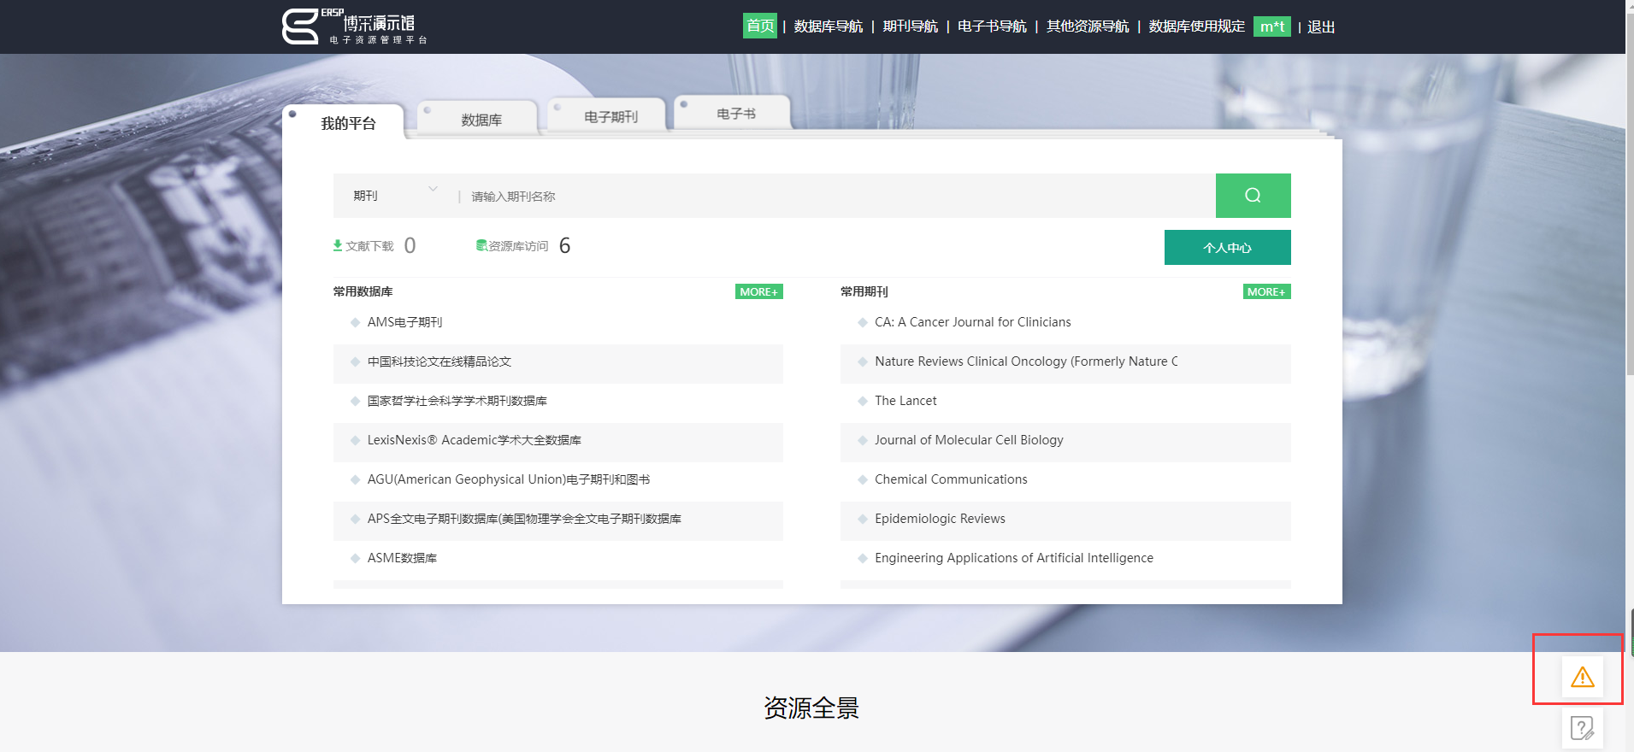

选择需要反馈的数据库名称，填写反馈类型、反馈内容、附件（选填）、自己的联系方式（选填）、验证码，点击发送反馈，反馈的信息将会发送至责任馆员处理，若有处理结果，将体现在个人中的我的反馈中。

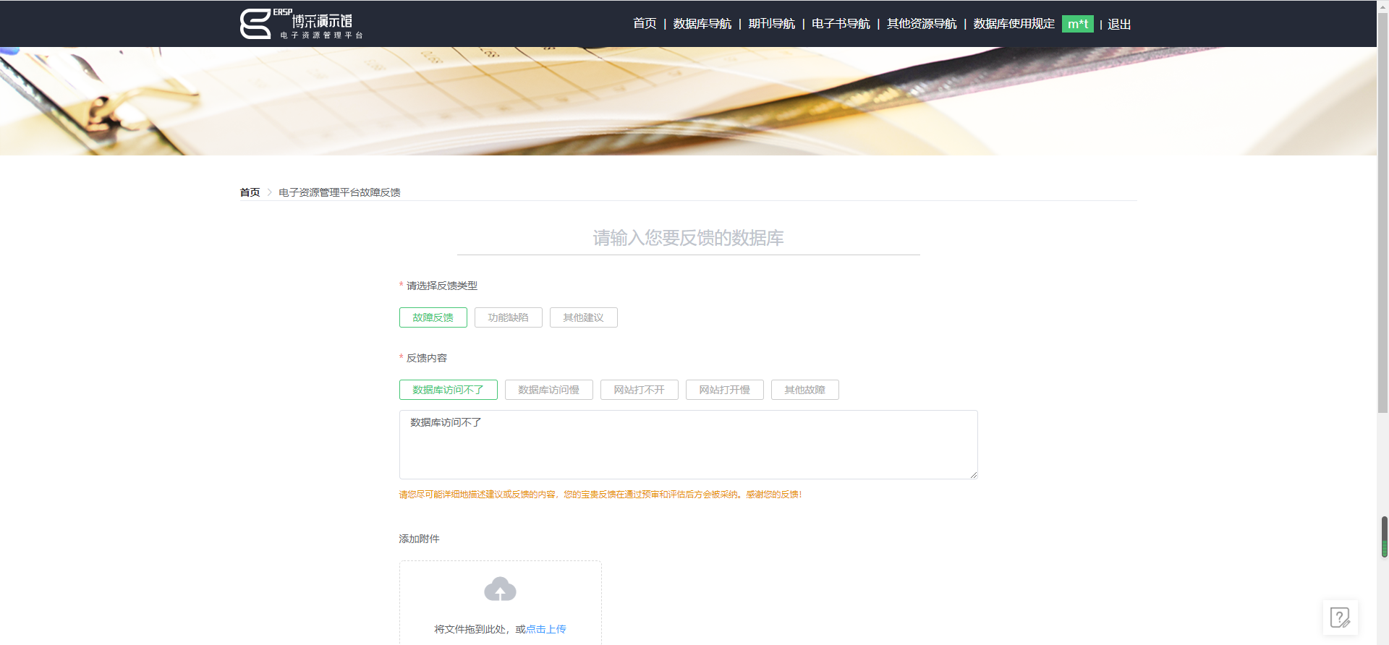

# 1.9 帮助咨询

点击图中的图标，查看帮助咨询信息

